Воспитание из всех дел самое святое…
Феофан Затворник

Духовно-нравственное воспитание и развитие подрастающего поколения – одна из сложнейших и актуальных проблем на сегодняшний день, так как оно предполагает формирование у ребёнка ценностного отношения к жизни. В настоящее время, как бы грустно это не звучало, материальные ценности доминируют над духовными, поэтому у детей часто искажены представления о доброте, милосердии, великодушии, справедливости и патриотизме.
Несмотря на это в настоящее время в дошкольном образовании термин «духовно-нравственное воспитание» приобретает всё более устойчивую позицию, вытесняя понятия «социальное развитие» и «нравственное воспитание». В «Программе воспитания и обучения в детском саду» делается именно акцент на развитие духовных и общечеловеческих ценностей, подчёркивается, что реализация принципа культуросообразности «даёт возможность обеспечить учёт национальных ценностей и традиций в образовании, восполнить недостатки духовно-нравственного воспитания».
Однако, духовно- нравственное воспитание зачастую реализуется в дошкольных учреждениях преимущественно как познавательный процесс, направленный на усвоение ребёнком знаний об этических нормах, народных традициях, тех или иных памятниках культуры. Такая постановка дела влияет только на развитие познавательной сферы детей, но почти не затрагивает эмоционально-волевую и мотивационную сферы.
Православное мировоззрение, основанное на общечеловеческих ценностях, духовность, которую закладывали отцы и деды своим потомкам на протяжении столетий, можно привить современному ребёнку только в том случае, если он будет непосредственно соприкасаться с народными православными традициями и культурой.
Конечно, очень важную роль в приобщении к национальной культуре играют народные православные праздники: Рождество, Пасха, Покров и др. Надо сказать, что педагоги многих дошкольных учреждений знакомят детей с их особенностями и связанными с ними традициями. Но, на наш взгляд, наиболее действенной формой работы с детьми по приобщению к православной культуре являются так называемые «Уроки Храмоведения».
Уже стало хорошей традицией то, что педагоги Детского сада №68 ОАО «РЖД» организуют для своих воспитанников посещения храмов. Ребята имели возможность побывать и в Свенском монастыре, и в очередной раз посетили храм в честь Вознесения Господня в Фокинском районе города Брянска. Здесь они знакомятся с внешним видом и внутренним убранством храма, с правилами поведения в нём, приобщаются к православной культуре. Дошкольники имеют возможность почувствовать себя учениками приходской Воскресной школы, посидеть за партами в классе церковнославянского языка, узнать много интересного о тайнах, которые сокрыты в церковной азбуке.
Одним из инициаторов и организаторов данных встреч является Приходской катехизатор храма в честь Вознесения Господня Ерёмина Виктория Сергеевна. Она умеет на доступном детям языке объяснить, как правильно совершать молитву, осенять себя крестным знамением, ставить на подсвечник свечу. Её рассказы о церковнославянской азбуке всегда интересны и познавательны.
Православное мировоззрение, христианские ценности пронизывают всю нашу культуру, историю, народные традиции, поэтому без изучения основ Православия невозможно понимать смысл многих художественных произведений, да просто невозможно быть культурно и гармонично образованным человеком. И начинать это образование надо с самого раннего детства – с дошкольного возраста.

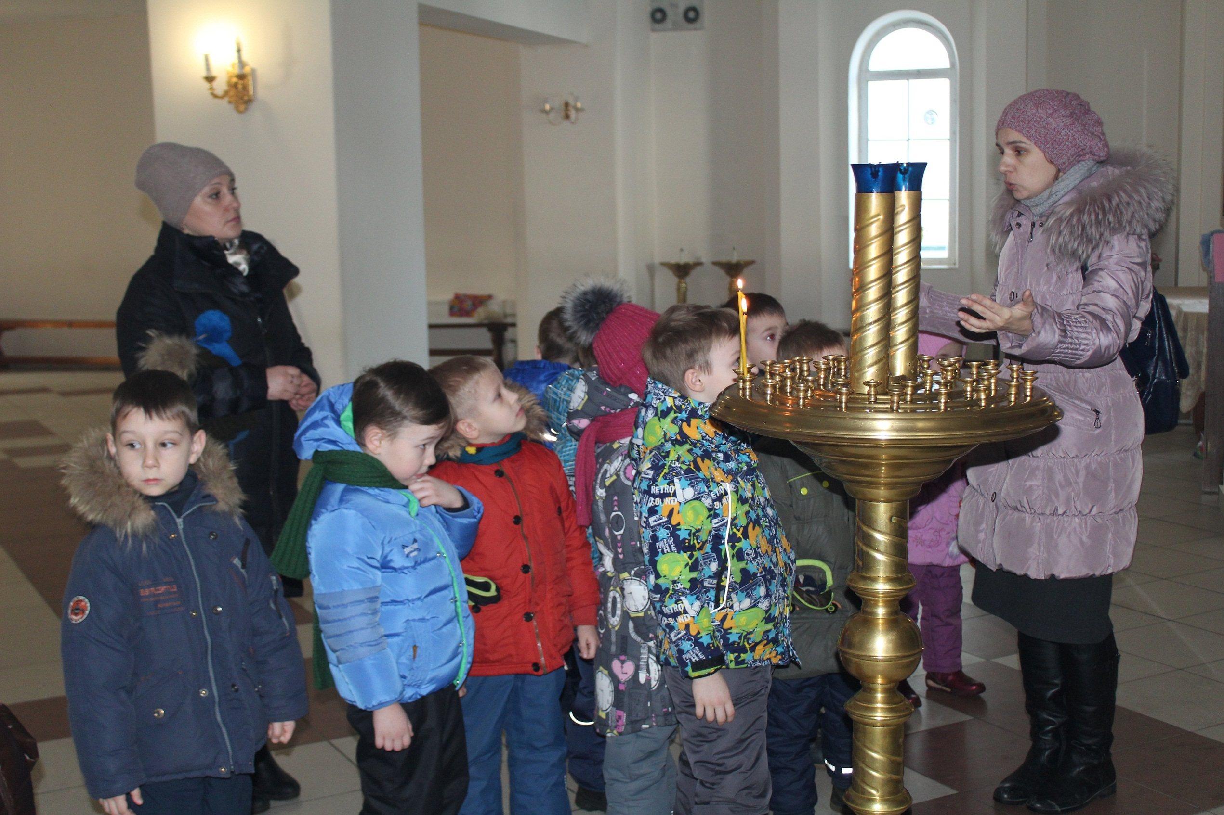
Заместитель заведующего по УВР
Казакова Т.Ю.

